**PROPOSAL**

**DESAIN INTERAKSI PEMBUATAN GAME GUESS COLOR YANG MENCAKUP DESKRIPSI PRODUK DIGITAL, PROFIL PENGGUNA, DAN RANCANGAN ANTARMUKA AWAL**

*Diajukan untuk memenuhi UTS mata kuliah Desain,Interaksi,Visualisasi, dan Game*

Dosen Pengampu Ibu **Rizdania S.T M.Kom**



Nama Kelompok :

AHMAD RUDIANTO (21157201114)

DIANA FITRIA (21157201006)

ZAHIROTUN NAFISA (21157201094)

DWI APRILIA DAMAYANTI (21157201117)

**PROGRAM STUDI ILMU KOMPUTER**

**FAKULTAS TEKNOLOGI DAN SAINS**

**UNIVERSITAS PGRI WIRANEGARA**

**TAHUN 2023**

**PROPOSAL DESAIN INTERAKSI PEMBUATAN GAME GUESS COLOR YANG MENCAKUP DESKRIPSI PRODUK DIGITAL, PROFIL PENGGUNA, DAN RANCANGAN ANTARMUKA AWAL**

**I. Pendahuluan**

**A. Latar Belakang**

Aplikasi "Guess Color" adalah sebuah aplikasi berbasis mobile yang bertujuan untuk menguji kemampuan pengguna dalam mengenali warna dengan benar. Aplikasi ini akan dirancang untuk platform iOs. Game ini akan memiliki beberapa tingkatan kesulitan yang berbeda, dengan jumlah pilihan warna yang semakin banyak dan waktu yang semakin singkat pada setiap tingkatan yang lebih sulit. Game guess color ini sebuah proyek yang menarik dan memiliki potensi untuk menjadi sebuah game yang sangat populer. Dengan konsep yang sederhana namun menyenangkan, game ini dapat dimainkan oleh siapa saja, baik pemain yang baru memulai maupun pemain yang sudah mahir.

Dalam era digital saat ini, penggunaan smartphone semakin meningkat dan menjadi bagian yang tidak terpisahkan dari kehidupan sehari-hari. Dalam mengisi waktu luang, banyak pengguna smartphone yang menghabiskan waktu dengan bermain game. Oleh karena itu, aplikasi "Guess Color" hadir untuk memenuhi kebutuhan hiburan dan mengasah kemampuan pengguna dalam mengenali warna.

**B. Tujuan**

Tujuan dari pembuatan aplikasi "Guess Color" adalah untuk memberikan hiburan dan mengasah kemampuan pengguna dalam mengenali warna dengan benar.

**C. Sasaran**

Aplikasi "Guess Color" ditujukan untuk pengguna smartphone yang ingin mengisi waktu luang dengan bermain game sederhana yang mengasah kemampuan mereka dalam mengenali warna.

**II. Fitur Aplikasi**

Aplikasi "Guess Color" akan memiliki fitur sebagai berikut:

1. Pilihan warna

Pengguna akan diberikan beberapa pilihan warna yang mungkin benar. Pengguna harus memilih satu warna yang dianggap benar.

1. Level kesulitan

Game ini memiliki beberapa level kesulitan yang berberda, seperti level mudah, sedang dan sulit. Semakin tinggi tingkat kesulitannya, semakin banyak warna yang ditampilkan dan semakin sulit untuk menebak warna yang benar.

1. Skor dan peringkat

Setelah menyelesaikan level, pengguna akan mendapatkan skor berdasarkan kecepatan dan ketepatan dalam menebak warna. Skor dapat dilihat dimenu akhir.

1. Pilihan tema

Game dapat memiliki beberapa pilihan tema yang berbeda, seperti tema warna cerah atau tema warna gelap.

1. Pilihan Bahasa

Game dapat memiliki pilihan Bahasa yang berebda untuk memudahkan pengguna dari berbagai negara.

1. Music dan efek suara

Game dapat memiliki music dan efek suara yang menarik untuk menambah keseruan pengguna dalam memainkan game, selain music atau efek suara terdapat getaran jika salah menjawab atau menekan pilihan warna.

**III. Prinsip Desain**

1. **Prinsip Desain Antarmuka**

Prinsip desain adalah panduan umum yang digunakan dalam membuat desain untuk mencapai tujuan tertentu. Penerapan prinsip desain pada game tebak warna dapat membantu memastikan bahwa permainan tersebut memiliki desain yang optimal dan dapat memberikan pengalaman yang lebih baik bagi pemain. Berikut ini adalah beberapa penerapan prinsip desain yang digunakan pada game tebak warna:

1. **Produk Compatibility (Kompatibilitas produk)**

Dalam konteks game tebak warna mengacu pada kemampuan game tersebut untuk berjalan dan berinteraksi dengan berbagai perangkat keras (hardware) dan perangkat lunak (software) yang digunakan oleh pemain dan pengembang dapat memastikan bahwa game dapat diakses dan dinikmati oleh pemain melalui berbagai perangkat yang mereka gunakan, meningkatkan jangkauan dan popularitas game tersebut.

1. **Task compatibility**

Dalam game tebak warna mengacu pada kesesuaian antara tugas yang harus dilakukan oleh pemain dalam game dengan kemampuan, preferensi, dan tujuan pemain tersebut.

1. **Workflow compatibility**

Pada game tebak warna merujuk pada kemampuan game tersebut untuk berfungsi dengan baik dan efisien dengan alur kerja atau proses yang ada di dalamnya. Ini melibatkan kompatibilitas dengan perangkat keras, sistem operasi, dan perangkat lunak yang digunakan untuk mengembangkan dan menjalankan game tersebut.

1. **Consisteny(Konsistensi)**

Permainan ini konsisten dalam hal tata letak, warna, dan pola desain. Hal ini akan membuat pengguna merasa nyaman dan mudah memahami antarmuka.

1. **Familiarity**

Pada game tebak warna dapat tumbuh seiring berjalannya waktu dan pengalaman bermain. Dengan semakin terbiasa dan akrab dengan game tebak warna, pemain akan dapat mengoptimalkan performa mereka, mencapai skor yang lebih tinggi, dan menikmati permainan dengan lebih baik.

1. **Simplicity**

Pada game tebak warna mengacu pada kesederhanaan dan keterjangkauan dalam hal desain, tata letak, aturan, dan mekanisme permainan. Game tebak warna yang sederhana memungkinkan pemain dengan mudah memahami dan berpartisipasi dalam permainan tanpa hambatan atau kebingungan yang berlebihan. Dengan menjaga kesederhanaan dalam desain, aturan, dan mekanisme permainan, game tebak warna dapat menjadi lebih mudah diakses dan dinikmati oleh pemain. Kesederhanaan membantu mengurangi hambatan dan meningkatkan tingkat keterlibatan pemain dalam permainan.

1. **Direct manipulation**

Pada game tebak warna mengacu pada penggunaan interaksi langsung antara pemain dan elemen-elemen dalam permainan menggunakan tindakan fisik atau gerakan pada perangkat input, seperti mouse, layar sentuh, atau perangkat gamepad. Dalam konteks game tebak warna, direct manipulation dapat meningkatkan responsivitas dan keterlibatan pemain dalam menggabungkan warna dan mencapai hasil yang diinginkan.

1. **Kontrol**

Dalam game tebak warna merujuk pada cara pemain berinteraksi dan mengontrol permainan tersebut. Kontrol yang baik dan responsif penting untuk memberikan pengalaman bermain yang lancar dan memuaskan dan Penting untuk memastikan kontrol yang dipilih responsif dan mudah diakses oleh pemain, sehingga mereka dapat dengan mudah mengontrol permainan dan menikmati pengalaman bermain dengan lancar.

1. **WYSIWYG (What You See Is What You Get)**

Pada game tebak warna mengacu pada kesesuaian antara tampilan visual yang ditampilkan dalam permainan dengan hasil yang diperoleh oleh pemain. Dalam konteks game tebak warna, WYSIWYG berarti bahwa pemain melihat hasil secara langsung berdasarkan warna-warna yang mereka pilih atau gabungkan. Penerapan WYSIWYG pada game tebak warna sangat penting untuk memberikan umpan balik visual yang jelas dan memungkinkan pemain untuk melihat konsekuensi dari setiap tindakan yang mereka lakukan. Ini membantu pemain untuk mengambil keputusan yang tepat dan memperoleh pengalaman bermain yang lebih memuaskan.

1. **Flexibility (fleksibilitas)**

Pada game tebak warna mengacu pada sejauh mana permainan tersebut memungkinkan variasi, penyesuaian, atau pilihan yang dapat dilakukan oleh pemain dalam hal aturan, tingkat kesulitan, mode permainan, atau fitur tambahan. Hal ini memberikan kebebasan kepada pemain untuk mPenyesuaikan pengalaman permainan sesuai dengan preferensi dan kemampuan mereka.

1. **Responsiveness (responsivitas)**

Pada game tebak warna mengacu pada sejauh mana permainan tersebut memberikan umpan balik yang cepat dan akurat terhadap tindakan atau input pemain. Responsivitas yang baik dalam game tebak warna penting untuk memberikan pengalaman bermain yang lancar, interaktif, dan memuaskan. Pemain merasa terlibat dan terhubung dengan permainan saat mereka dapat merespons dengan cepat terhadap tindakan mereka dan melihat hasilnya secara langsung.

1. **Invisible technology**

Pada game tebak warna mengacu pada penggunaan teknologi yang terintegrasi secara halus dan tidak terlihat dalam permainan, tetapi memberikan dukungan dan meningkatkan pengalaman bermain.

1. **Prinsip Desain Universal**

Prinsip desain universal adalah pendekatan dalam merancang suatu produk atau pengalaman yang dapat diakses dan digunakan oleh sebanyak mungkin orang, tanpa memandang kemampuan fisik, kognitif, atau sensorik mereka.

1. **Keterbacaan Warna**

Warna yang digunakan memiliki kontras yang cukup sehingga dapat dibedakan dengan jelas oleh pemain, terutama bagi mereka yang mungkin memiliki masalah penglihatan atau kepekaan terhadap warna. Menggunakan kombinasi warna yang kontras seperti hitam dan putih atau warna cerah dengan latar belakang yang gelap dapat membantu meningkatkan keterbacaan.

1. **Affordance**

Game ini menyediakan fitur-fitur sesuai dengan kemampuan pengguna, seperti adanya tingkatan level (mudah, sedang, sulit).

1. **Toleransi terhadap kesalahan atau perlindungan**

Opsi setting disesuaikan agar pemain dapat menyesuaikan pengalaman bermain sesuai dengan kebutuhan mereka. Misal, adanya pemilihan tema dan Bahasa.

1. **Informatif dan mudah dimengerti**

Desain dalam game ini cukup jelas dan mudah dipahami oleh pemain dengan berbagai tingkat literasi atau pemahaman. Menggunakan kata-kata yang sederhana dan singkat.

1. **Sedikit upaya fisik yang diperlukan**

Desain game ini dapat digunakna secara efisien dan nyaman dan dengan hanya menimbulkan sedikit kelelahan mata.

1. **Penggunaan yang simpel dan sesuai kebutuhan**

Menu dan antarmuka game mudah diakses dan digunakan oleh pemain dengan berbagai kemampuan. Penggunaan tombol atau ikon yang cukup besar, teks yang dapat diperbesar, dan navigasi yang intuitif.

1. **Kesetaraan pengguna**

Game ini dapat digunakan untuk semua kelompok pengguna mana pun.

Selain prinsip-prinsip ini, penting untuk terus memperhatikan perkembangan teknologi dan rekomendasi aksesibilitas terbaru untuk memastikan bahwa game tetap memenuhi standar desain universal yang relevan.

**IV. Rancangan Antarmuka Awal**

1. **User Profil (Persona)**

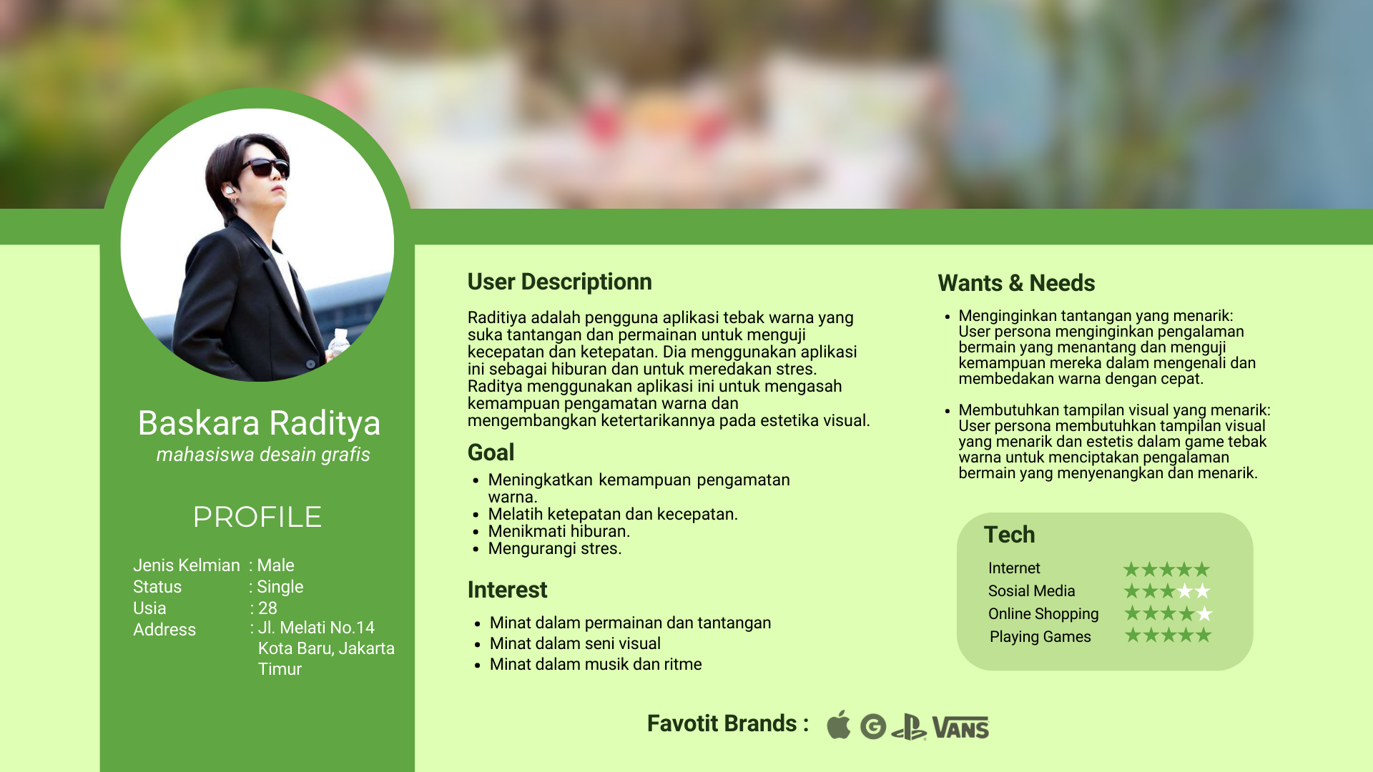



1. **Rancangan Awal**

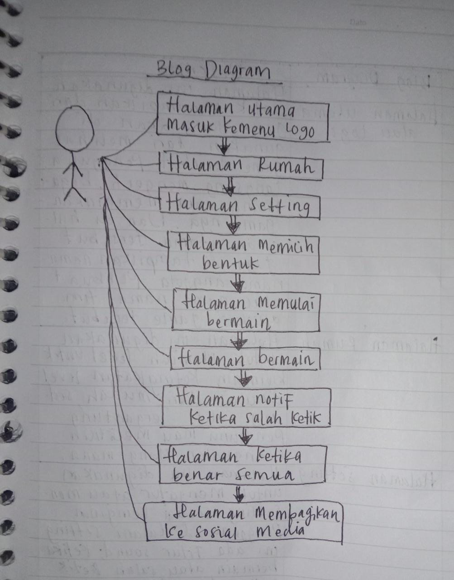

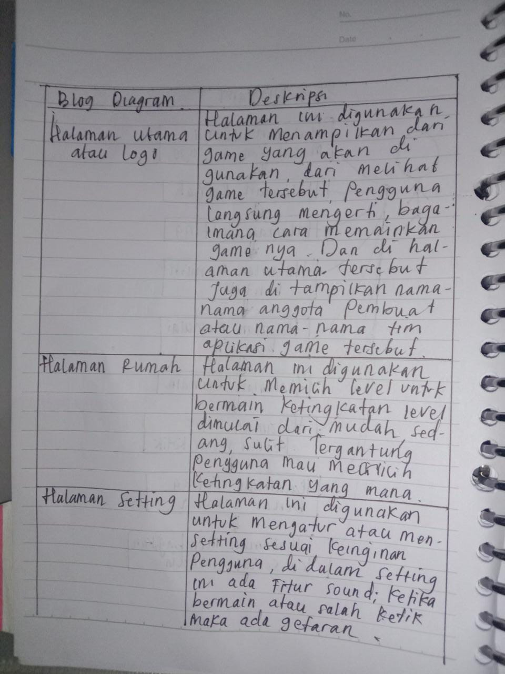

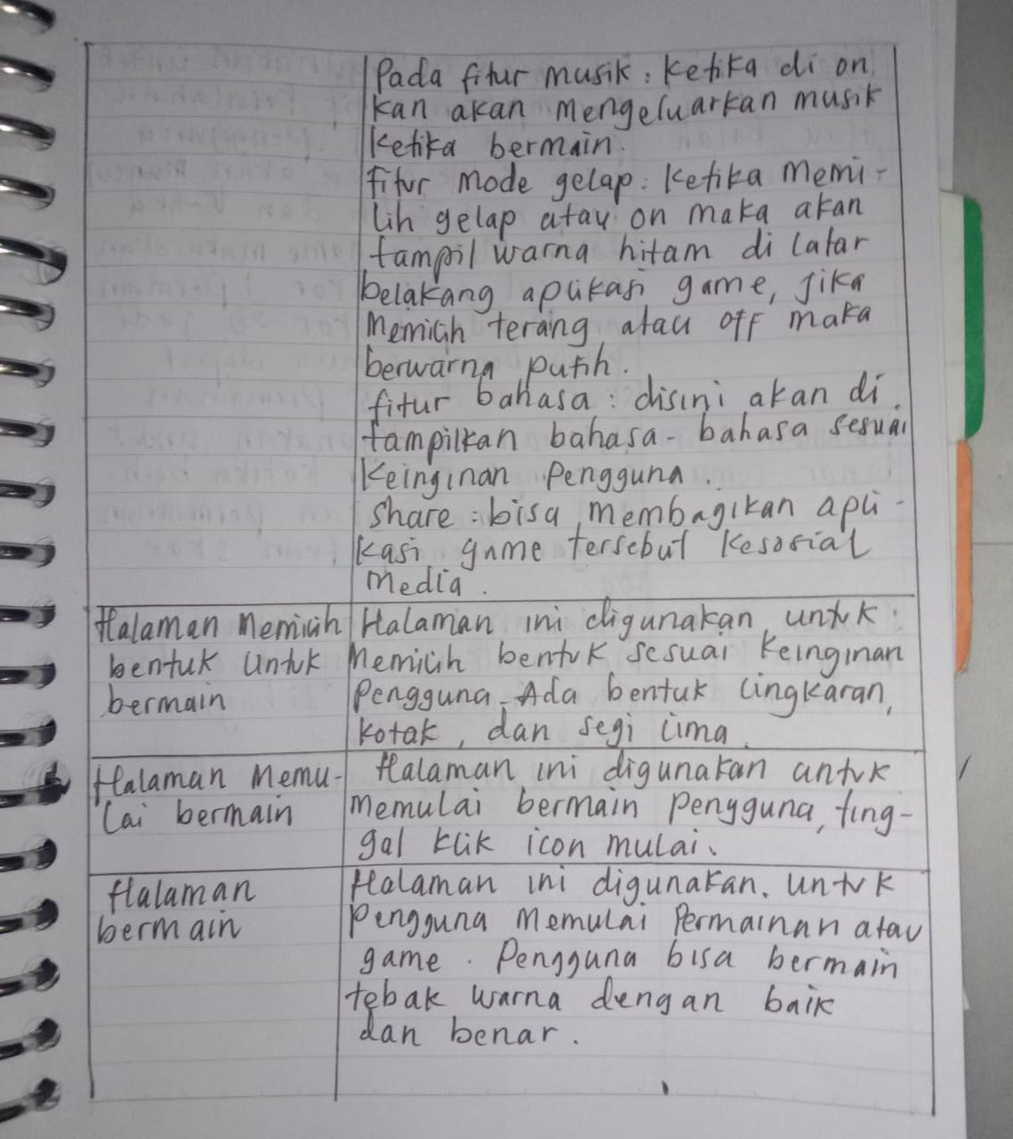

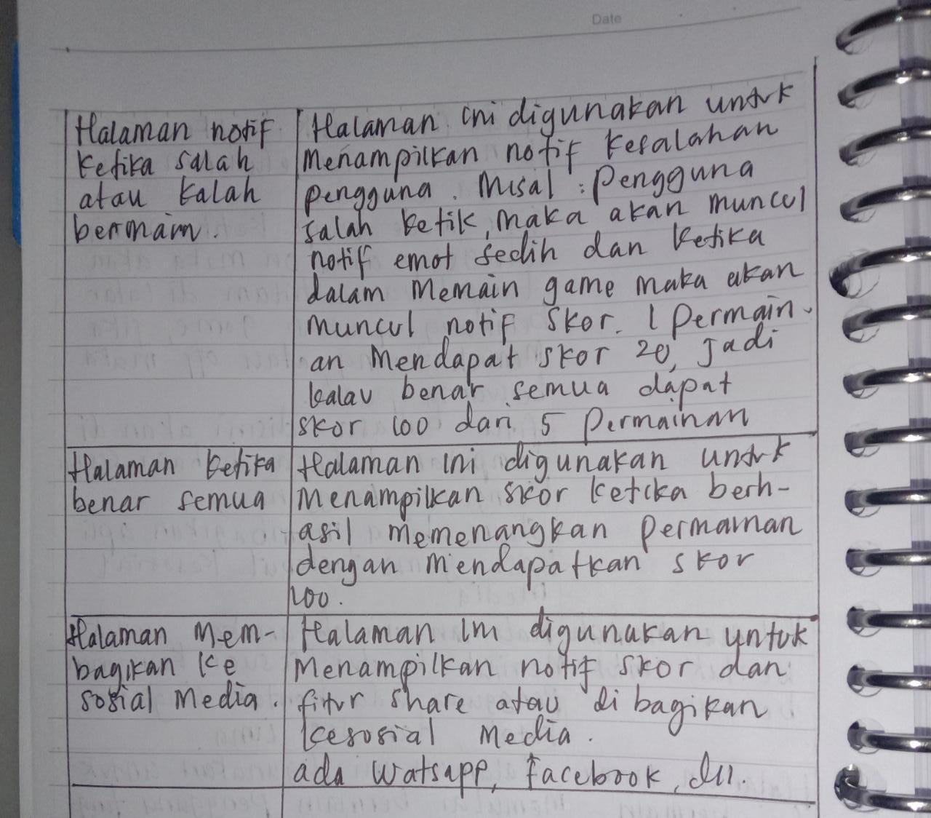

1. **Gambaran Kasar**
2. **Halaman Logo**

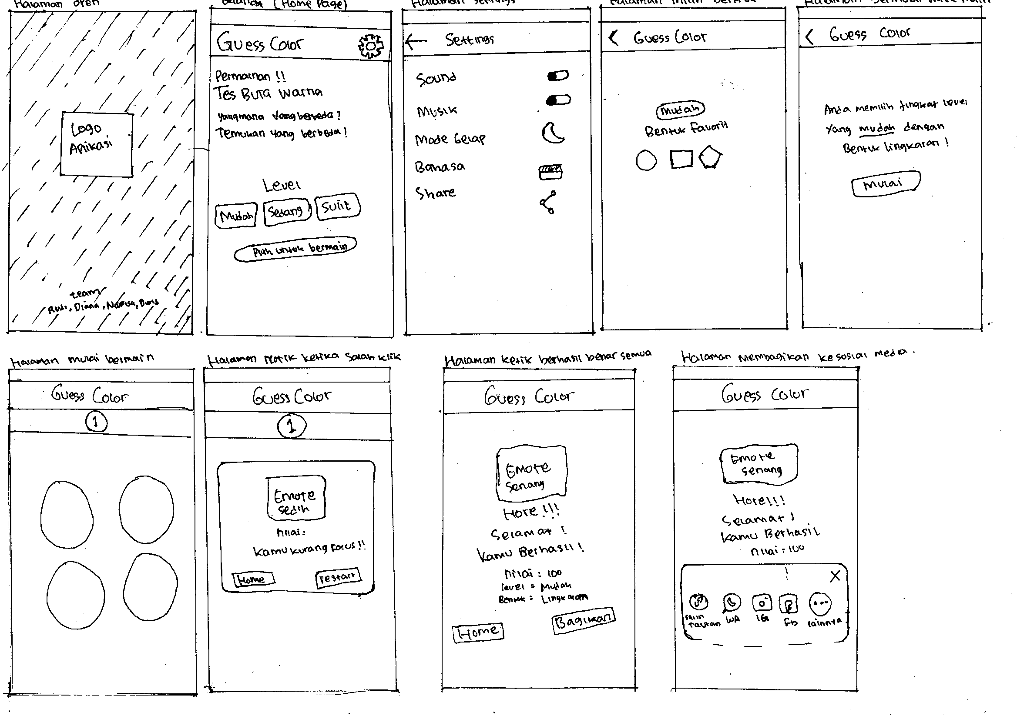 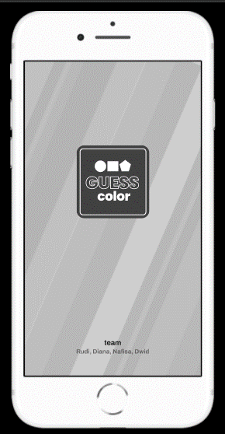

1. **Halaman Utama**

 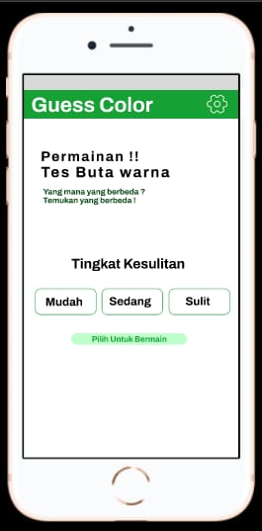

1. **Halaman setting**

 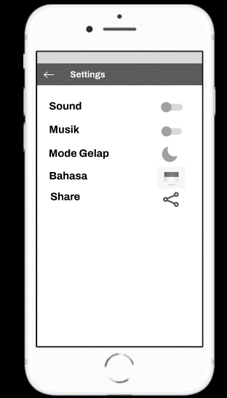

1. **Halaman pilih bentuk**

 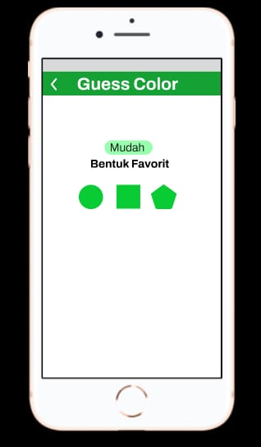

1. **Halaman memulai permainan**

 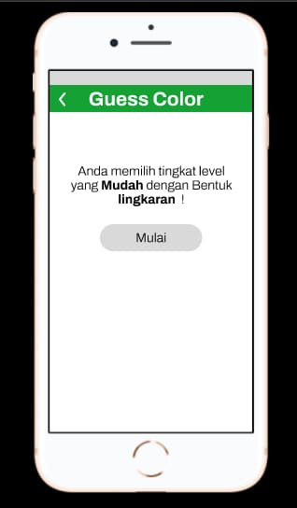

1. **Halaman mulai bermain**

 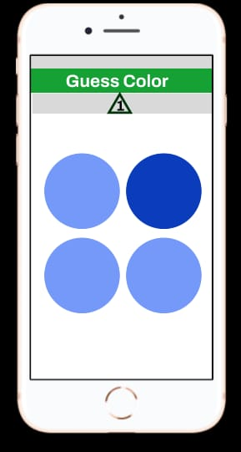

1. **Halaman Ketika salah klik**

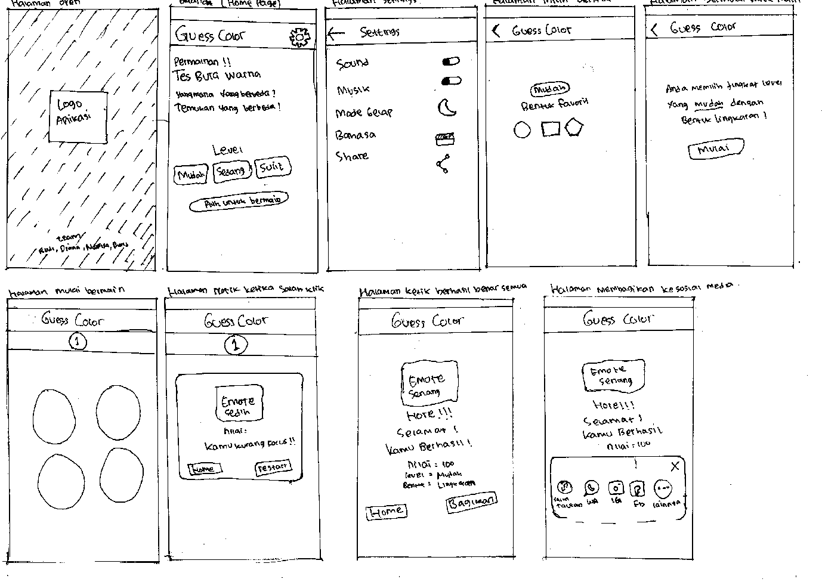 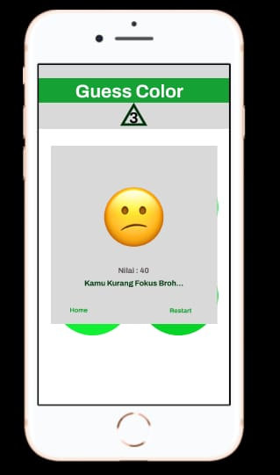

1. **Halaman berhasil main**

 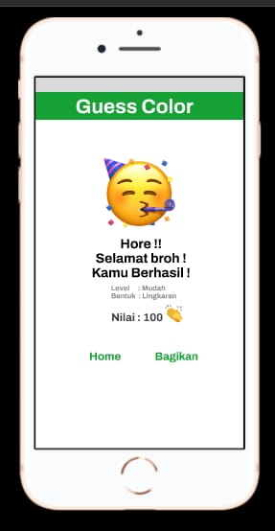

1. **Halaman bagikan**

 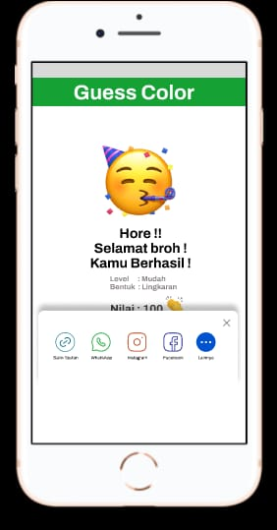

**Link figma :** [*https://www.figma.com/file/xM146TSji5Qz0UkbwBs4Pm/guess-color?type=design&node-id=0%3A1&t=aAV1rIjNq04SyYGN-1*](https://www.figma.com/file/xM146TSji5Qz0UkbwBs4Pm/guess-color?type=design&node-id=0%3A1&t=aAV1rIjNq04SyYGN-1)

**V. Manfaat**

Penggunaan aplikasi "Guess Color" memiliki beberapa manfaat, di antaranya:

1. Meningkatkan keterampilan kognitif dan perseptual: Dalam bermain "Guess Color", pengguna diharuskan untuk mengenali dan mengingat warna dengan cepat dan akurat. Hal ini dapat membantu meningkatkan kemampuan kognitif dan perseptual pengguna.
2. Menghilangkan stres dan membantu relaksasi: Bermain "Guess Color" juga dapat membantu menghilangkan stres dan memberikan sensasi yang menyenangkan. Aktivitas bermain game dapat membantu membebaskan pikiran dari stres dan kecemasan yang dirasakan.
3. Menantang dan menghibur: Aplikasi "Guess Color " menyajikan tantangan yang menarik untuk pengguna, sehingga dapat menjadi hiburan yang menyenangkan ketika merasa bosan atau ingin menghabiskan waktu.
4. Meningkatkan daya ingat: Bermain "Guess Color" dapat membantu meningkatkan daya ingat pengguna, terutama dalam hal mengingat warna yang berbeda-beda.
5. Mudah diakses dan dimainkan: Aplikasi "Guess Color" dapat diakses dan dimainkan di mana saja dan kapan saja, melalui smartphone atau tablet. Hal ini memudahkan pengguna untuk memainkan game ini kapan saja dan di mana saja.
6. Meningkatkan koordinasi antara mata dan tangan: Bermain "Guess Color" juga dapat membantu meningkatkan koordinasi antara mata dan tangan pengguna, karena dalam bermain game ini pengguna diharuskan untuk menggerakkan jari pada layar smartphone atau tablet untuk mengeklik warna yang sesuai.

**VI. Kesimpulan**

Aplikasi "Guess Color " adalah sebuah aplikasi berbasis mobile yang bertujuan untuk memberikan hiburan dan mengasah kemampuan pengguna dalam mengenali warna dengan benar. Dengan fitur-fitur yang menarik dan manfaat yang jelas, diharapkan aplikasi "Tebak Warna" dapat menjadi salah satu game yang populer di kalangan pengguna smartphone.R`

Aplikasi “Guess Color” merupakan permainan sederhana yang dapat dimainkan oleh siapa saja. Aplikasi ini menawarkan berbagai fitur menarik seperti mode permainan yang berbeda, pilihan warna yang bervariasi, serta poin dan penghargaan yang dapat dikumpulkan oleh pengguna. Aplikasi ini juga dapat membantu pengguna meningkatkan konsentrasi, kecepatan berpikir, dan ketajaman visual.

Namun, seperti aplikasi lainnya, aplikasi "Guess Color" juga memiliki kekurangan. Beberapa pengguna mungkin mengalami kebosanan setelah beberapa kali memainkan game ini, karena permainannya terlalu sederhana dan tidak menawarkan tantangan yang lebih besar. Selain itu, pengguna yang memiliki masalah penglihatan atau cacat warna mungkin kesulitan dalam memainkan permainan ini.

Secara keseluruhan, aplikasi "Guess Color" cocok untuk pengguna yang mencari hiburan sederhana dan membutuhkan permainan yang dapat meningkatkan konsentrasi dan kecepatan berpikir. Namun, pengguna perlu mempertimbangkan kekurangan dan kelebihan dari aplikasi ini sebelum memutuskan untuk mengunduh dan memainkannya.